МУНИЦИПАЛЬНОЕ БЮДЖЕТНОЕ УЧЕРЕЖДЕНИЕ ДОПОЛНИТЕЛЬНОГО ОБРАЗОВАНИЯ
«Новокинерский Дом детского творчества»
АРСКОГО МУНИЦИПАЛЬНОГО РАЙОНА РТ

Беседа с родителями на тему:
«Расскажем детям о Великой Отечественной войне»

Автор:
Методист Нуриева Г.Ф.

с.Новый Кинер, 2025

Беседа с родителями на тему:
«Расскажем детям о Великой Отечественной войне»
Тип: Беседа с родителями (викторина, мастер-класс)
Вид: Круглый стол
Цель: Повышение педагогической культуры родителей в воспитании патриотических чувств у детей и чувств гордости за родную страну – Россию.
Задачи: Привлечь к патриотическому воспитанию родителей, убедить их в важности сохранения семейных традиций. Способствовать пробуждению интереса родителей к прошлому нашей страны и села. Содействовать сплочению родительского коллектива, вовлечению родителей в жизнедеятельность дополнительного образования
Викторина «Никто не забыт, ничто не забыто»
Совместная поделка «Открытка к 9 Мая».
Материалы и оборудование: компьютер, проектор, экран; лист белой бумаги и ручка (простой карандаш), , цветная бумага – голубого цвета, ножницы, линейка, фломастер, клей, георгиевская лента.
Ход беседы:
Добрый день уважаемые родители. Благодарю Вас за то, что отложили все свои дела и пришли на нашу встречу . Сегодня я хотела бы с вами провести беседу на тему: «Расскажем детям о Великой отечественной войне». Этот семейный праздник мы отмечаем 9 Мая уже 80 лет. В этот день мы вспоминаем наших прадедов, прабабушек, дедушек и бабушек. Ходим к вечному огню и возлагаем цветы в память наших родных. Вечером мы смотрим в небо и наблюдаем за прекрасным, красочным салютом.
Думаю, что почти перед каждым родителем однажды встает вопрос, а нужно ли говорить своим детям о войне и когда именно? Ответ только один, конечно нужно. Зададите себе вопрос, а когда? Ответ на этот вопрос решается просто, тогда когда возникает потребность в нем. Салют 9 мая, при рассматривании альбомов и в нем фотографий прадедушек или прабабушек в военной форме, ну и конечно фотосессия в МБУ ДО «НДДТ». Думаю, что с 7-8 лет ребенок уже понимает значение этих традиций. Поэтому рассказывать про Великую Отечественную войну нужно!
Знания о Великой Отечественной войне ребенок должен получать не только в стенах детского творчества, но и Вы – родители, должны развивать патриотические чувства у детей, вызывать интерес к прошлому.
Обязательно расскажите своим детям, что практически каждую семью коснулась война. Героизм во время войны проявляли не только мужчины, но и женщины, и девушки боролись с немецко-фашистскими захватчиками. Так же расскажите детям о том, что не только взрослые сражались, но и дети, которые помогали взрослым в борьбе с фашизмом.
Расскажите о том, как их прадеды в тяжелых боях не отступали и героически шли к победе. Рассказывайте не о страданиях и погибающих солдатах, а о преодолении, подвигах, воле к победе. Дети должны знать, как жили, боролись и побеждал наша села в страшное время! 9 мая 1945 года наша страна победила в этой страшной войне. Эта победа далась нам с трудом, каждая семья заплатила дорогой ценной, ценной- близкого человека.
Что бы беседа о войне не напугала ребенка, не оставляйте его после разговора наедине со своими размышлениями и переживаниями, так как это может вызвать у ребенка сильное беспокойство, которое может проявиться впоследствии. Поэтому, после рассказов о войне, просмотров фильмов, чтения книг, поговорите со своим ребенком, пусть он поделиться своими мыслями, чувствами, расскажет, что его заинтересовало, удивило. Пусть школьник поймет, почему на Земле случаются войны. Самое подходящее объяснение-это борьба за новые территории. Обязательно скажите, что это Германия внезапно напала на нашу страну, которая тогда называлась Советский Союз. Германия хотела захватить наши бескрайние территории и наших людей, но советский народ дал фашистам жесткий отпор. Благодаря смелости, героизму и сплочённости людей, великая страна одержала победу. 9 мая мы радуемся и скорбим. Радуемся за то, что наша великая страна победила, а печаль и скорбь в наших глазах и сердцах за тех, кто погиб в этой страшной войне.
Обязательно познакомьте с символом Дня Победы, который появился не так давно «Георгиевская ленточка». Раздавать «Георгиевские ленточки» стали совсем недавно. Вначале это была разовая акция, чтобы напомнить людям о войне, о великой Победе. Впоследствии это превратилось в традицию и объединило разные поколения, объединив нашего село.
– А сейчас, я предлагаю взрослым почтить память всех погибших во время Великой Отечественной войны.
Звучит фрагмент песни «Священная война»
Педагог: А сейчас уважаемые родители я бы хотела провести с вами небольшую викторину «Никто не забыт, ничто не забыто».
Викторина.
1. Что символизируют цвета на «Георгиевской ленточке»? (черный и оранжевый – означают «дым и пламя».
2. Когда началась война? (22.06.1941 г.)
3. Сколько лет она длилась? (4 года.)
4. Как называлась наша страна в ВОВ? (Союз Советских Социалистических Республик (СССР).
5. Как она называется сейчас? (Россия)
6. Какое государство напало на нашу страну? (Фашистская Германия.)
7. Что значит - город-герой? (Так называли город, жители которого проявили храбрость, мужество и отвагу во время войны.)
8. Назовите города-герои, которые вы знаете? (Москва, Санкт-Петербург, Волгоград, Севастополь и т.д.)
9. Какой город во времявойны находился в блокаде более двух лет? (Санкт-Петербург).
10. Чем отличается орден от медали? (медаль всегда имеет круглую или овальную форму, а орден может быть любой формы (например, в виде звезды)
11. Какое оружие называется женским именем? (Катюша).
12. Какой немецкий танк имеет название хищного зверя? (Тигр).

Уважаемые родители, а сейчас я бы хотела вам предложить мастер-класс по изготовлению открытки на 9 Мая своими руками.
(презентация по изготовлению открытки на 9 Мая)
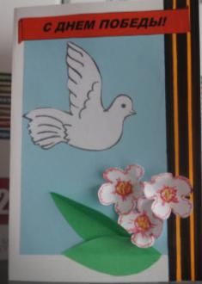
1. На плотном листе А4 постройте прямоугольник со сторонами 20 см и 15 см. Вырежьте. Это основа открытки.

2.Сложите вырезанный прямоугольник пополам , соединив стороны по 15см, аккуратно разгладьте линию сгиба линейкой.
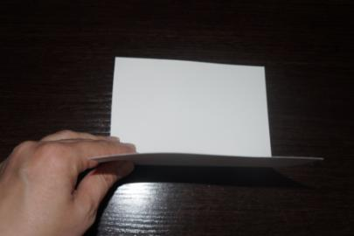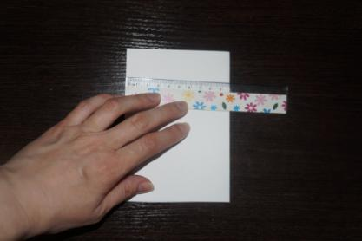
3. Затем следует вырезать цветной прямоугольник со сторонами 12 см и 8 см. Это будет фон открытки.
Пока не вырежете все детали, НИЧЕГО НЕ ПРИКЛЕИВАЙТЕ!

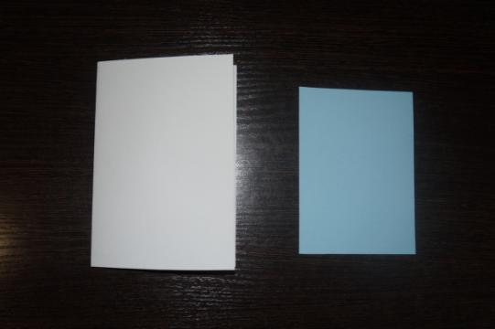
4.По мере вырезания деталей, раскладываем их на открытке.

5. Вырежьте надпись и георгиевскую ленту.
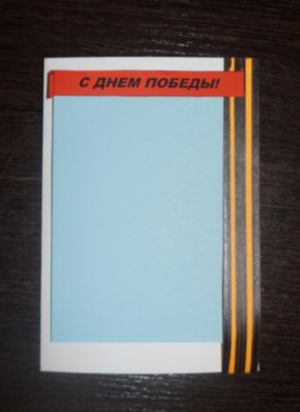
6. Вырежьте голубя.
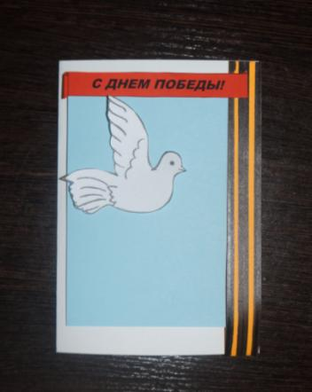
7. Обведите по шаблону цветы и вырежьте их.
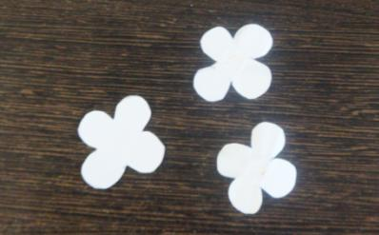
8. Нарисуйте сердцевинки желтым и розовым цветом
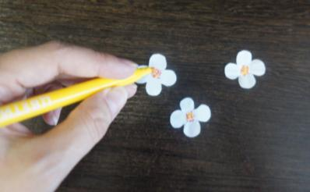

10. Прижмите цветок сердцевиной к тупому концу карандаша и загните лепестки вниз. Затем немного разогните.

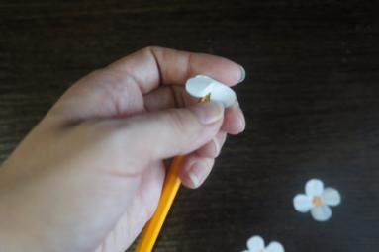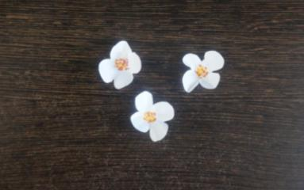

11.По шаблону вырежьте листочки и согните их посередине.
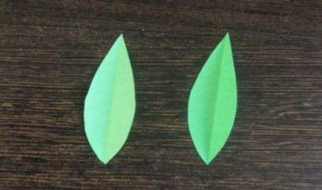

12. После «примерки» всех деталей НАКЛЕИВАЕМ их на открытку.

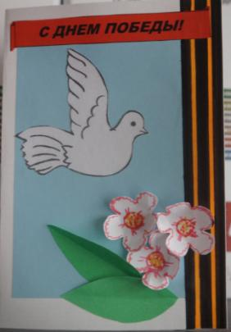
Итог беседы с родителями.
Мы, взрослые, должны, просто обязаны рассказывать своим детям об истории нашей страны, и о Великой Отечественной Войне в первую очередь. Ведь немного найдется семей, не пострадавших от этой войны. Кто-то воевал, кто-то был убит или ранен, кто-то трудился в тылу и обеспечивал победу.
И, со временем, к ребенку придет осознание своей принадлежности к Великой истории, вызовет чувство гордости за своих предков и стремление быть достойным их.
Звучит фрагмент музыки "День Победы" Д.Тухманова.

Список литературы:
1.Великая Отечественная Война. Девствующая Армия. М., 2005г.
2. Великая Отечественная. История Великой Победы, 1941-1945гг. М., 2005г.
3. Великая Отечественная Война 1941-1945. М., 2012 г.
4. Залесский К. Великая Отечественная война. Большая биографическая энциклопедия. М., 2013г.

